Algoritmos de Ordenamiento

+ Radix Sort:

* Utiliza un enfoque distinto al resto de algoritmos de ordenamiento vistos hasta el momento.
* Los algoritmos vistos consideran la llave (el elemento de la lista) como una unidad indivisible.
* Por ejemplo 100 se considera como el número 100.
* Sin embargo, Radix Sort divide la llave en cada uno de sus dígitos y ordena por cada uno de éstos.
* Radix = base/ raíz del sistema numérico.
* Si se ordenan números en base 10, radix = 10.
* Si se ordenan números en base 2, radix = 2.
* Ordene el siguiente array.

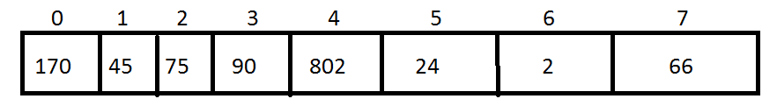

+ Binary Search:

* Busca un elemento en una lista/array ordenado.
* Compara el elemento central del array contra el elemento buscado.
* Si el central == buscado, termina.

Sino:

* Central > buscado, se busca en la mitad inferior.
* Central < buscado, se busca en la mitad superior.